PROIECT DIDACTIC
Clasa a VI-a
Matematică

Proiect didactic realizat de Ana-Cristina Blanariu-Șugar, profesor Digitaliada, revizuit de Laura Erculescu, profesor Colegiul Național „Ienachiță Văcărescu” Târgoviște

Textul și ilustrațiile din acest document sunt licențiate de Fundația Orange conform termenilor și condițiilor licenței Attribution-NonCommercial-ShareAlike 4.0 International (CC BY-NC-SA 4.0) care poate fi consultată pe pagina web https://creativecommons.org/licenses/by-nc-sa/4.0/.

Înțelegerea matematicii utilizând jocul Negative Numbers
Clasa a VI-a

Mulțimea numerelor întregi. Scăderea numerelor întregi

DISCIPLINA: Matematică
UNITATEA DE ÎNVĂŢARE: Mulțimea numerelor întregi
TITLUL LECȚIEI: Scăderea numerelor întregi
TIPUL LECȚIEI: Lecţie de însușire de noi cunoștințe
DURATA: 50 minute
SCOPUL: Dobândirea capacității de a efectua operații de adunare și scădere cu numere întregi

COMPETENŢE GENERALE:
1. Identificarea unor date, mărimi și relații matematice, în contextul în care acestea apar
2. Prelucrarea unor date matematice de tip cantitativ, calitativ, structural, cuprinse în diverse surse informaționale
3. Utilizarea conceptelor și a algoritmilor specifici în diverse contexte matematice
4. Exprimarea în limbajul specific matematicii a informațiilor, concluziilor și demersurilor de rezolvare pentru o situaţie dată
5. Analizarea caracteristicilor matematice ale unei situaţii date
6. Modelarea matematică a unei situaţii date, prin integrarea achizițiilor din diferite domenii

COMPETENŢE SPECIFICE:
1.3. Identificarea caracteristicilor numerelor întregi în contexte variate
2.3. Utilizarea operațiilor cu numere întregi pentru rezolvarea ecuațiilor și inecuațiilor
3.3. Aplicarea regulilor de calcul şi folosirea parantezelor în efectuarea operaţiilor cu numere întregi
5.3. Interpretarea unor date din probleme care se rezolvă utilizând numerele întregi
divizibilitatea în Z
6.3. Transpunerea, în limbaj algebric, a unei situaţii date, rezolvarea ecuației sau inecuației obținute

OBIECTIVE OPERAȚIONALE DERIVATE DIN COMPETENȚELE SPECIFICE:
1. Să identifice în exerciții și probleme operațiille de adunare și scădere cu numere întregi
2. Să determine corect rezultatul unui exercițiu ce conține operații de adunare și scădere cu numere întregi
3. Să aplice proprietățile operațiilor de adunare și scădere cu numere întregi în problemele practice
4. Să utilizeze corect ordinea efectuării operațiilor cu numere întregi și a parantezele în diferite contexte matematice

METODE ŞI PROCEDEE DIDACTICE: Conversația, explicația, învățarea prin descoperire, observația, învățarea pe baza jocului digital Negative Numbers, munca individuală

MIJLOACE DE ÎNVĂŢĂMÂNT: Tabla, caietul, manualul, fișa de lucru, Tabletele cu jocul Negative Numbers

FORME DE ORGANIZARE: Frontal şi individual

BIBLIOGRAFIE:
I. Petrică, V. Bășeanu, I. Chebici, Manual de matematică, clasa a VI-a, Editura Petrion, 2004
Ș. Smărăndoiu, M. Perianu, D. Savulescu, Clubul matematicienilor, Editura Art, 2016
D. Brânzei, D. Zaharia, M. Zaharia, Mate 2015, Editura Paralela 45, 2015

Desfăşurarea lecţiei
Nr.  Crt. | Etapele  lecţiei | Activitatea profesorului | Activitatea elevilor | Strategii didactice | Evaluare
1. | Moment organizatoric  Verificarea temei  (3 min.) | Notează absenţii, creează condițiile optime necesare desfășurării eficiente a lecției de matematică.  Verifică modul de efectuare al temei de casă, frontal și individual.  Se rezolvă exerciții care i-au pus în dificultate. | Elevii se pregătesc cu cele necesare bunei desfăşurări a lecţiei: caiete, manual, culegere, tablete.  Prezintă caietele de temă la colțul băncii. | Conversația frontală și individuală | Aprecieri orale individuale și colective
2. | Captarea atenției  Reactualizarea cunoștințelor  (8 min.) | Profesorul inițiază o conversație cu scopul de a reaminti noțiunile studiate orele anterioare referitoare la mulțimea numerelor întregi, semnul unui număr întreg, numere întregi opuse, modulul unui număr întreg, adunarea numerelor întregi.  Reamintim:  Mulțimea numerelor întregi se notează cu $Z$.  - Numerele întregi pozitive sunt numerele naturale care au în fața lor semnul „+” sau nu au nici un semn.  - Numerele întregi negative le recunoaștem după semnul „-” scris în fața numărului.  - Modulul unui număr întreg $x$ este distanța de la origine la punctul ce îi corespunde numărului $x$pe axa numerelor. | Răspund la întrebările profesorului. | Conversația | Aprecieri orale individuale și colective
3. | Anunțarea titlului  (2 min.) | Profesorul anunță și notează titlul lecției: Scăderea numerelor întregi și prezintă pe înțelesul elevilor obiectivele lecției. | Notează în caiete titlul lecției. | Conversația
4. | Dirijarea învățării  (10 min.) | A. Scăderea numerelor întregi care au același semn  Profesorul propune spre rezolvare următoarea problemă:  La ora 18ºº, temperatura aerului era de +3ºC, iar la ora 22ºº, temperatura aerului a scăzut cu 5ºC. Ce temperatură s-a înregistrat la ora 22ºº?  Rezolvare  1. $(+3)-(+5)=+3-5=-2$  Deci, la ora 22ºº a fost o temperatură de -2ºC.  Observație: Se adună la descăzut opusul scăzătorului.  Profesorul propune câteva exemple spre rezolvare pentru fixarea cunoștințelor:  $$a.(+10)-(+7)=10-7=3$$  $$b.(-23)-(-5)=-23+5=-18$$  $$c.(+23)-(+27)=23-27=-4$$  $$d.(-31)-(-14)=-31+14=-17$$  etc.  Observație: Pentru simplificarea scrierii se renunță la scrierea semnului adunării, scriind unul după altul numerele cu semnele lor.  B. Scăderea numerelor întregi cu semne diferite  Profesorul propune următoarea problemă:  La ora 12ºº, temperatura aerului era de -3ºC, iar până la ora 22ºº temperatura aerului mai scade cu 2ºC. Ce temperatură indică termometrul la ora 22ºº?  Rezolvare  $$(-3)-(+2)=-3-2=-5$$  Deci temperatura aerului la ora $22ºC$ a fost de $-5ºC$.  Regulă:  „Diferenta dintre numărul întreg a (descăzut) și numărul întreg b (scăzător) se realizează făcând suma dintre numărul întreg a și opusul numărului întreg b (respectiv –b)  $$a-b=a+(-b).$$  Se propun câteva exerciții pentru a fi rezolvate la tablă și în caiete.  - $(-3)-(-2)=$  - $(-4)-(-6)=$  - $(-12)-(-12)=$  - $(+4)-(+2)=$  - $(+6)-(+8)=$  - $(+18)-(+18)=$  - $(-6)-(+6)=$  - $(-18)-(+14)=$  - $(-19)-(-11)=$  etc. | Notează în caietele de clasă.  Pentru a afla temperatura aerului trebuie să scădem din +3 pe +5.  Răspund solicitărilor profesorului, rezolvând exercițiile propuse.  Notează în caiete exemplul și regula.  Rezolvă exercițiile la tablă și în caiete. | Observația  Exemplul  Conversația  Exercițiul  Explicația  Conversația  Exercițiul | Observarae sistematică  Aprecieri verbale individuale și colective  Aprecieri verbale individuale și colective  Observația sistematică
5. | Fixarea și consolidarea cunoștințelor (15 min.)  (10 min.) | Profesorul cere elevilor să deschidă tabletele și jocul Negative Numbers pentru a exersa scăderea numerelor întregi.  Prezintă elevilor jocul (Anexa 1) și solicită să rezolve exercițiile de la al doilea capitol: Negative Numbers Substraction.  Oferă ajutorul în găsirea soluției pentru problemele care apar în joc, iar la finalul etapei propune elevilor fișa de lucru. | Răspund solicitărilor profesorului.  Fiecare elev lucrează individual, în ritmul propriu, sub îndrumarea profesorului. | Explicația  Conversația  Învățarea cu ajutorul jocului digital  Munca individuală | Observarea sistematică  Aprecieri verbale individuale
6. | Asigurarea transferului  (Tema pentru acasă)  (2 min.) | Profesorul conduce o discuție de reflecție pe baza de întrebări:  - Cum vi s-au părut exercițiile de pe tabletă?  - Credeți că vă este util ce ați învățat astăzi în viața de zi cu zi? Exemplificați.  Anunță tema pentru acasă, exerciții din manualul/auxiliarul clasei.  Notează elevii care s-au remarcat. | Își noteză tema de casă. | Conversația | Notare

Anexa 1
Prezentarea jocului digital Negative Numbers

Jocul conţine șapte capitole, fiecare cu câte 10 exerciții/probleme în care intervin numere negative: cele patru operații cu numere negative, ecuații și inecuații cu coeficienți numere întregi și un ultim capitol ce conține mai multe tipuri de exerciții cu numere întregi.

Jocul permite cronometrarea perioadei de rezolvare și oferă un feed-back la finalul setului de întrebări: se afișează câte răspunsuri corecte/greșite au oferit elevii, iar pentru cele greșite se afișează răspunsul corect. Elevii au posibilitatea de a relua exercițiul cu alte cerințe de același tip.

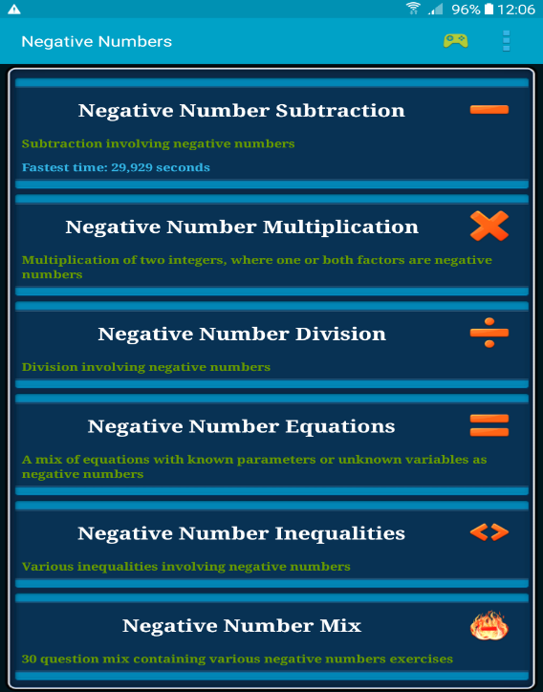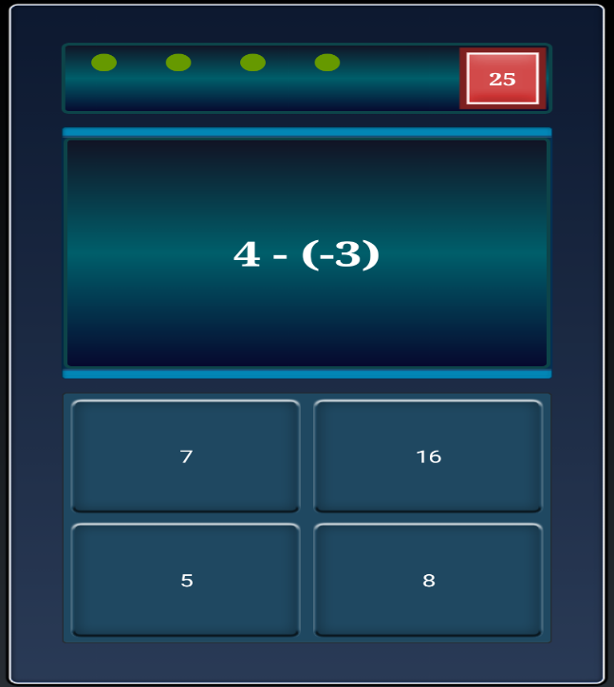

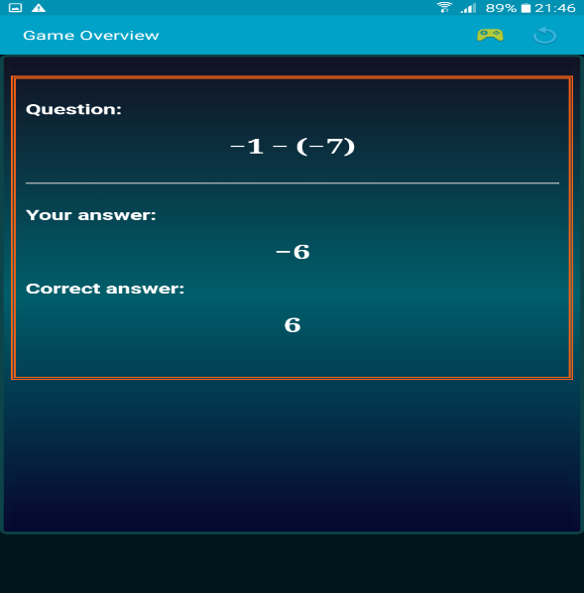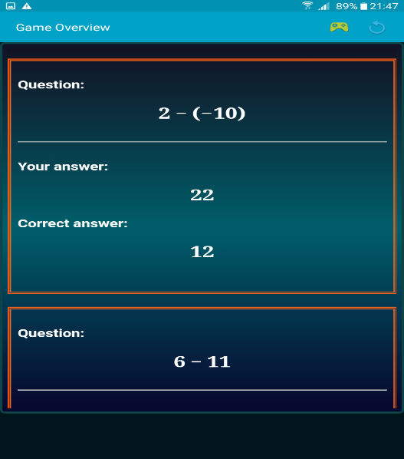

Fișa de lucru

1.$Completați tabelul următor:$
$$a$$ | $$1$$ | $$-4$$ | $$+2$$ | $$+4$$ | $$-1$$
$$b$$ | $$2$$ | $$-2$$ | $$-3$$ | $$+3$$ | $$-2$$
$$c$$ | $$3$$ | $$+5$$ | $$-4$$ | $$-5$$ | $$-3$$
$$a-c+b$$
$$a-b-c$$
$$-a-b+c$$
$$-a+b-c$$

2. Calculați: $-20+21-22+23-24+25=$
$-1+3-5+7-9+11-13+15=$
$2-4+6-8+10-12+...+98-100=$

3. Aflați diferența dintre cel mai mic număr întreg negativ format din $3$ cifre diferite a căror sumă este $18$ și cel mai mare număr întreg pozitiv format din:
a) $2$ cifre diferite a căror sumă este $10$
b) $3$cifre diferite a căror sumă este $20$
c) $4$ cifre a căror sumă este $26$.

4. Scrieți opusul numărului x dacă:
a) $x=4+(-10)-24-(-15)$
b) $x=ǀ-7ǀ-ǀ+3ǀ+ǀ-5+2ǀ+(-11)$

5. Efectuați:
- $-21-15=$
- $-70-15=$
- $+200+250=$
- $-175+150=$
- $+200-150=$
- $-300+420=$
- $-1000+210=$
- $-21+17-21+15-43+15=$
- $+21-20+21-15+32-17=$
- $+32-15-21+17-15=$
- $-21-32+21+37-15-15=$

6. Efectuați calculele desființând parantezele:
- $+(-1+15+17)-(-7+2-1)=$
- $–(2+1-15)+(1-14+15)=$
- $+(21+175+13)-(176+45-100)-17=$
- $+(234-564+100)-(23-45+13)=$
- $–(23-45+67)-(34-456+890)=$
- $-1+(1-3+4)-(7+8-5)=$
- $+25-(-34+56-78)-33=$
- $-200+(151+78-456)=$

